Cómo montamos nuestro envío propio en EE.UU.
Servidor, ciudad, IPs y dominios propios: qué se hace, cuánto cuesta y qué necesito que aprueben
Documento de decisión
Autor: Juan Esteban Cañar (Juanes), CTO —
11 de junio de 2026 — Acompaña al informe maestro de infraestructura

Lo escribí para que tomemos la decisión con todo a la vista: la inversión total, los tiempos, los riesgos y lo que necesito que aprueben. Está en lenguaje claro; cualquier palabra técnica que aparezca está explicada en el diccionario rápido de la sección 3.

1. Resumen para decidir
Aprovechando que la empresa en EE.UU. ya está constituida, ya tenemos producto y cliente, y los envíos están en marcha. Por eso este documento no busca validar el negocio, sino definir cómo pasamos a una infraestructura de envío propia, que no dependa de proveedores que puedan limitarnos o suspendernos. Hoy ese riesgo —que un proveedor nos cierre la cuenta por hacer cold email— es lo que más frena nuestro crecimiento; tener lo nuestro lo elimina y nos deja el margen y el control.
Lo que cuesta, en una tabla (camino recomendado: arrancar alquilando + comprar el bloque de IPs):
Concepto | Pago único | Mensual
Empresa (LLC) en EE.UU. | Ya constituida | —
ARIN: alta + ASN + transferencia del /24 | ~USD 240 | USD 23 (cuota anual / 12)
Bloque /24 propio (256 IPs), comprado | USD 9.000 - 15.000 | — (o arrendarlo: USD 130 - 250/mes)
Servidor de envío alquilado en Phoenix | — | USD 150 - 350
Dominios de envío (varios .com) | — | ~USD 10 - 30
VPS de pruebas (laboratorio, opcional) | — | USD 5 - 15
TOTAL para arrancar | ~USD 9.250 - 15.250 | ~USD 190 - 420/mes

Primer año, en un número: del orden de USD 13.000 a 19.000. La mayor parte (el bloque /24) NO es un gasto: es un activo que conserva su valor y se puede revender. Si más adelante pasamos a servidor propio en un datacenter (colocation), se suman ~USD 1.500-3.000 una vez por el equipo y el mensual sube a USD 400-1.000.
Tiempos: Podemos estar enviando con servidor alquilado y nuestras propias IPs en 2-3 semanas. La operación PLENA (con las IPs ya calentadas) llega a los 3-5 meses, porque el calentamiento de las IPs toma 4-8 semanas y no se puede apurar.
El resto del documento explica cada decisión, los riesgos y el paso a paso.

2. Diccionario rápido (por si aparece una palabra rara)
Para que nadie se pierda, dejo en una línea las palabras que más se repiten. No hace falta memorizarlas; es para volver aquí si alguna no se entiende.
Palabra | Qué es, en una frase
IP | El número que identifica a un servidor en internet (como su dirección).
Bloque /24 | Un grupo de 256 IPs. Es el mínimo que internet acepta ‘enrutar’ (mover) como una unidad.
ASN (número de red) | Nuestro identificador de red ante el resto de internet. Sin él no podemos tener IPs propias.
BGP | El sistema con el que las redes se avisan entre sí qué IPs tiene cada una.
BYOIP | ‘Trae tus propias IPs’: que un proveedor anuncie NUESTRO bloque, no el de él.
Tránsito IP | El servicio por el que un proveedor lleva nuestro tráfico al resto de internet.
Colocation (colo) | Rentar espacio en un datacenter para meter NUESTRO propio servidor.
rDNS / PTR / FCrDNS | El ‘nombre’ de cada IP y su verificación de ida y vuelta. Clave para no caer en spam.
ROA / RPKI | La autorización digital que certifica que nuestra red puede anunciar nuestras IPs.
LOA | La carta firmada que le autoriza al datacenter a anunciar nuestras IPs.
Calentar (warm-up) | Subir el volumen de envío de a poco, para que Gmail y Outlook nos den confianza.
Opt-out (baja) | La opción de que el destinatario pida que no le escribamos más. Es obligatoria por ley.
Registrante | El titular registrado de un dominio. En nuestro caso, debe ser la empresa (la LLC).

3. Una restricción clave antes de decidir: desde dónde se puede enviar
Antes de las decisiones, conviene dejar clara una restricción que explica por qué esto no se hace en una oficina ni en una casa. Para enviar con IPs propias, el lugar tiene que poder ‘anunciar’ esas IPs a internet (con BGP). Ese servicio —el tránsito IP— solo lo dan los datacenters; una oficina con internet comercial no lo ofrece y, además, suele bloquear el puerto que usa el correo. Por eso el datacenter de EE.UU. no es opcional: es el corazón del plan.
En la práctica: el envío vive en un datacenter de EE.UU. El servidor de Popayán —y la oficina de Miami, si la usamos— quedan para laboratorio, pruebas y control; no para enviar. La ciudad que sugiero, la justifico en la sección 5 (adelanto que es Phoenix). Así se reparte:
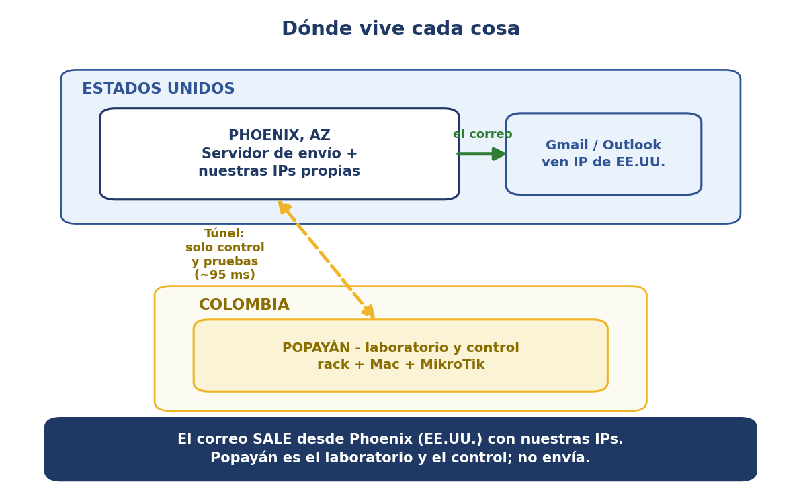
Figura: el envío va en un datacenter de EE.UU. (Phoenix, ver sección 5); Popayán es el laboratorio y el control, no envía.

4. Decisión: comprar el servidor o alquilarlo
Empiezo por la decisión que más dudas genera. La intención de ser dueños no está en discusión; lo que hay que definir es cómo llegamos sin frenar el envío mientras montamos. En la práctica, comprar y alquilar no se contraponen: son dos momentos del mismo camino.
 | Alquilar (servidor dedicado) | Comprar (hardware propio en el datacenter)
Inversión inicial | Casi cero | USD 1.500 - 3.000 (el equipo) + montaje
Costo mensual | USD 150 - 350 (incluye el ancho de banda) | USD 400 - 1.000 (rack + energía + tránsito + manos remotas)
Listo para operar | 1 - 2 semanas | 4 - 8 semanas
El hardware es propio | No | Sí
Permite usar IPs propias | Sí, con el proveedor correcto | Sí, siempre

Lo importante para entenderlo: las IPs (el /24) son nuestras en ambos casos. Por eso, al pasar de un servidor alquilado al propio, no hay que repetir el calentamiento de las IPs: las mismas direcciones se mueven y conservan su historial de reputación. (Sí hay una ventana breve de 15-60 minutos en que las IPs quedan inalcanzables mientras se cambia el anuncio; para el correo es menor, porque los servidores remotos hacen cola y reintentan.)
Si optamos por alquilar, conviene ser exigentes con el proveedor. Antes de contratar, le pedimos que confirme por escrito tres cosas; si falla alguna, lo descartamos:
- Que abren el puerto 25 saliente (el que usa el correo entre servidores).
- Que nos permiten anunciar nuestro propio bloque de IPs por BGP (en su jerga, ‘BYOIP’).
- Que su política de uso admite envío comercial a empresas siempre que el destinatario pueda pedir su baja (opt-out). Muchos proveedores suspenden cuentas que no dan esa opción, porque las toman por spam.
El proveedor que mejor cumple las tres hoy es Hivelocity: permite BYOIP, abre el puerto 25 en servidores dedicados, y cobra del orden de USD 150-350/mes por una máquina del tamaño que necesitamos.
Mi recomendación: alquilar un servidor dedicado en EE.UU. con BYOIP para arrancar en una o dos semanas, y montar en paralelo nuestro propio servidor con nuestro /24 y ASN. Cuando el hardware propio esté probado, movemos las IPs y damos de baja el alquilado. Así llegamos a ser 100% dueños sin detener la operación durante dos meses.

5. Decisión: en qué ciudad de EE.UU.
La recomendación es Phoenix, Arizona. Antes de la tabla, la idea que hay que entender, porque es contraintuitiva: para enviar correo, la mejor ciudad NO es la más grande ni la más conectada. Al revés: las ciudades más grandes —como Ashburn, Virginia, el hub más grande del mundo— son las que concentran históricamente el mayor envío masivo y, por eso, las más vigiladas por los filtros de spam y las más caras. Lo que a nosotros nos conviene es un lugar con reputación limpia, energía barata y clima estable, con datacenters que nos dejen enviar. Eso es Phoenix.
Para leer la tabla: todas estas ciudades tienen internet de sobra, así que el tamaño no es lo que decide. Lo que decide son tres cosas, y ‘mejor’ es siempre lo mismo: reputación más limpia, rack más barato y menor riesgo natural.
Ciudad | Reputación para correo | Costo del rack | Riesgo natural | Decisión
Phoenix, AZ | Limpia, poco vigilada | Bajo (USD 500-1.200) | Bajo: sin huracanes ni sismos | RECOMENDADA
Dallas, TX | Buena | Bajo (USD 500-1.200) | Bajo | 2da opción
Ashburn, VA | La más vigilada | Alto (USD 800-2.000) | Bajo | Descartada (cara y vigilada)
Los Ángeles | Media | Alto + energía cara | Sismos | Descartada
Miami, FL | Media | Medio | Huracanes | Solo 2do sitio (LatAm)

Las tres razones de Phoenix, en corto:
- Reputación limpia: no arrastra la fama de Ashburn o Los Ángeles, donde se concentró históricamente el envío abusivo y que por eso son las zonas más vigiladas por Spamhaus, Google y Microsoft.
- Barata y estable: tiene de las energías más baratas del país y no sufre huracanes ni sismos; un servidor de envío debe estar siempre encendido.
- Tiene el datacenter que necesitamos: phoenixNAP nos deja anunciar nuestras IPs por BGP y no bloquea el puerto 25 (también están CyrusOne, Iron Mountain y DataBank).
Mi recomendación: Phoenix como sitio principal, en el datacenter phoenixNAP. Dallas queda como segundo sitio el día que diversifiquemos; Miami solo si crecemos hacia LatAm.

6. Decisión: arrendar o comprar las IPs (/24)
El /24 son 256 direcciones IP y es el activo central de todo esto, porque ahí se acumula la reputación. Dado que vamos por la independencia, el destino es comprarlo. De todos modos se puede arrendar para empezar a calentar de inmediato, mientras la compra se tramita.
 | Arrendar el /24 | Comprar el /24 + número de red (ASN)
Costo | USD 130 - 250/mes | USD 9.000 - 15.000 una vez + ~USD 240 de trámites + 275/año
Tiempo | Días | 2 - 6 semanas (la transferencia en ARIN)
Es nuestro | No (el titular es el broker) | Sí; además es un activo que conserva su valor
Control total (rDNS, reputación) | Parcial | Total

Una nota de costo, para que no haya sorpresas: en la transferencia, ARIN también le cobra ~USD 500 a la parte VENDEDORA; ese monto suele venir incluido en el precio del broker. Por eso el precio del bloque limpio hoy ronda USD 9.000-15.000 (unos USD 35-58 por IP); los bloques mucho más baratos suelen tener mal historial y se descartan.
Mi recomendación: comprar el /24 y obtener nuestro ASN, para ser dueños del activo. Si queremos calentar desde la primera semana sin esperar la transferencia, arrendamos un /24 durante 30-45 días y luego migramos. Lo ideal es arrendar el mismo bloque que vamos a comprar, para no recalentar.

7. La red dedicada: qué es, por qué la necesitamos y cómo se arma
Esta es la sección más importante del documento, así que la explico con todo el detalle: es el corazón de ser independientes. ‘Red dedicada’ significa tener nuestras propias direcciones IP y anunciarlas al mundo nosotros mismos, en vez de usar las que nos presta un proveedor. Empiezo por cómo funciona internet por dentro, para que el resto tenga sentido.
Cómo funciona internet, en simple. Internet es una red de miles de redes (operadores, empresas, datacenters) conectadas entre sí. Cada red le ‘anuncia’ a las demás qué direcciones maneja, y un sistema llamado BGP arma y mantiene actualizado el mapa de ‘quién tiene cuáles direcciones’. Imagínalo como un GPS mundial: cada red avisa ‘estas calles son mías’, y BGP le dice al resto del mundo por dónde llegar a ellas.
Qué significa, entonces, tener IPs propias. Significa que NOSOTROS le anunciamos al mundo ‘estas 256 direcciones son nuestras y salen por nuestra red’. Hoy esas IPs las pone el proveedor (y por eso nos puede cortar); el objetivo es que las pongamos nosotros. Para eso hacen falta tres cosas, que conseguimos en los pasos de abajo: nuestro propio bloque de IPs, nuestro propio número de red (ASN) y un proveedor que lleve nuestro tráfico al resto de internet (el tránsito).
Por qué el bloque tiene que ser un /24 (256 direcciones). Las redes grandes que forman la columna vertebral de internet tienen una regla práctica: no ponen en el mapa global bloques más pequeños que 256 direcciones. Un bloque más chico (un /25, de 128) simplemente lo ignoran y no se puede alcanzar. Es como el catastro de una ciudad, que registra el edificio entero y no medio apartamento: para figurar en el mapa hay que tener la unidad mínima que el sistema reconoce. Por eso siempre hablamos de un /24 completo.
Así encajan las piezas, de principio a fin:
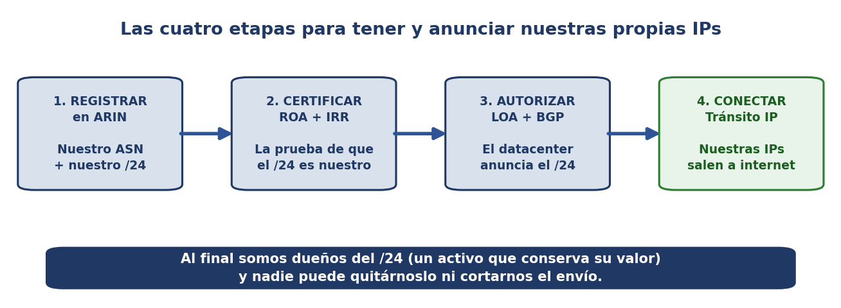
Figura: las cuatro etapas para tener y anunciar nuestras propias IPs: registrar, certificar, autorizar y conectar.
Y este es el paso a paso, con qué se hace, cuánto cuesta y cuánto tarda. Primero el resumen y debajo el detalle de cada uno:
Paso | Qué se hace | Costo | Tiempo
1 | Abrir la organización en ARIN y firmar el contrato (RSA) | USD 50 (una vez) | 1-2 días
2 | Solicitar nuestro número de red (ASN) | USD 275/año | 1-2 días
3 | Comprar el bloque /24 a un broker (que sea limpio) | USD 9.000-15.000 + 187,50 | 2-6 semanas
4 | Certificar el bloque (RPKI/ROA + objeto IRR) | Gratis | Minutos
5 | Tomar control del DNS inverso (rDNS) del bloque | Gratis | 24-48 horas
6 | Enviar la carta de autorización (LOA) y levantar el BGP | Incluido | 24-48 horas
7 | Conectar el tránsito (el canal que nos lleva a internet) | USD 150-400/mes | Días
Nota: el primer año ARIN cobra ~USD 325 en total (USD 50 de alta + USD 275 de cuota anual); del segundo año en adelante solo la cuota de USD 275. El bloque (paso 3) es aparte y es el activo.

1. Abrir la cuenta y la organización en ARIN, y firmar el contrato (RSA). ARIN es el registro oficial de direcciones IP para EE.UU. y Canadá: como el catastro, pero de las direcciones de internet. Entramos a account.arin.net, registramos la organización a nombre de la LLC (piden el número fiscal EIN y el registro estatal) y firmamos el RSA, el contrato que rige el uso de todos los recursos ARIN. Sin el RSA firmado no se puede pedir ni el ASN ni el bloque. Costo: USD 50, una sola vez. Tiempo: 1-2 días.
2. Solicitar nuestro número de red (ASN). El ASN es nuestro ‘número de identidad de red’ frente al resto de internet. Sin él no podemos anunciar IPs ni conectarnos a dos proveedores a la vez (lo que da respaldo). Se pide en la misma cuenta de ARIN; la justificación que aceptan es conectarnos a más de un proveedor (‘multi-homing’) o tener política de ruteo propia. La cuota anual de ARIN para nuestro nivel es USD 275 y cubre, con un solo pago, hasta un /24 y hasta tres ASN. Tiempo: 1-2 días.
3. Comprar el bloque /24. ARIN ya no entrega bloques nuevos (el espacio se agotó hace años), así que se compra en el mercado a un broker (IPv4.Global, Hilco Streambank). Importante, antes de pagar: verificar que el bloque venga LIMPIO, es decir que no esté en listas negras como Spamhaus; un bloque con mal historial no sirve y se descarta. El vendedor inicia la transferencia oficial en ARIN, nosotros pagamos ~USD 187,50 de trámite (y el vendedor paga ~USD 500 que suele venir en el precio), y el /24 queda registrado a nombre de la LLC. A partir de ahí es NUESTRO y es un activo que conserva su valor. Costo del bloque: USD 9.000-15.000. Tiempo: 2-6 semanas. (Si arrancamos arrendando un /24, este paso corre en paralelo y no nos frena.)
4. Certificar el bloque (RPKI/ROA y objeto IRR). El ROA es la ‘escritura digital’ del bloque: un registro firmado que le dice al mundo ‘el ASN de Delivrix está autorizado a anunciar este /24’. Se crea en la web de ARIN en pocos pasos, y ARIN registra automáticamente el objeto en el IRR (otra base pública que los proveedores consultan). Por qué importa: sin el ROA, los grandes (Google, Microsoft, los operadores) desconfian del anuncio o lo bloquean, y nuestro correo no llegaría. (Si el proveedor de tránsito usa una base IRR externa, como RADb, conviene confirmar con él si hay que registrar el objeto también ahí.) Costo: gratis. Tiempo: minutos.
5. Tomar control del DNS inverso (rDNS) del bloque. El DNS inverso es el ‘nombre’ de cada IP. En la web de ARIN indicamos nuestros servidores DNS y ARIN nos delega el control del inverso de todo el bloque. Así le ponemos a cada IP un nombre nuestro (su PTR), por ejemplo mail01.nuestrodominio.com. Importante: ese nombre solo sirve si, a su vez, apunta de vuelta a la misma IP (a esa verificación de ida y vuelta se le llama FCrDNS y es lo que de verdad comprueban Gmail y Outlook). Sin esa coincidencia, el correo cae en spam aunque el PTR exista. Costo: gratis. Tiempo: 24-48 horas en propagarse.
6. Autorizar al datacenter (LOA) y levantar el BGP. La LOA (carta de autorización) es una carta en papel membretado de la LLC, firmada por nosotros, que autoriza a anunciar nuestro /24 con nuestro ASN. Hay dos casos: si el servidor es alquilado, la LOA autoriza a Hivelocity a originar el anuncio (ellos manejan el BGP en nuestro nombre); si montamos hardware propio en colocation, la LOA autoriza al proveedor de tránsito a aceptar el anuncio que origina NUESTRO router (esa es la forma que da control total). En cualquiera de los dos, en 24-48 horas nuestras direcciones quedan vivas y alcanzables en todo internet. Costo: incluido. Tiempo: 24-48 horas.
7. Conectar el tránsito (el canal dedicado). El tránsito es el servicio por el que el proveedor lleva nuestro tráfico al resto de internet; es como la rampa de entrada a la autopista. Para un cliente nuevo con un compromiso de 100 Mbps (de sobra para enviar millones de correos al día) ronda USD 150-400/mes; baja con volúmenes mayores. En el servidor alquilado, esto ya viene incluido en el precio del dedicado. Si montamos hardware propio, se suma el cross-connect (el cable físico al proveedor): ~USD 100-300/mes más una instalación única de USD 100-500.
Qué nos queda en la mano al final. Cuando estos siete pasos están listos, somos dueños de un /24 (un activo que conserva su valor), tenemos nuestro propio número de red (ASN), controlamos el nombre de cada IP (el rDNS) y decidimos por dónde sale nuestro tráfico. Nadie nos puede quitar esas direcciones ni cortarnos el envío, salvo que nosotros mismos incumplamos. Eso es, en concreto, la independencia total.
La contraparte: la responsabilidad. Con la propiedad viene la responsabilidad. Como dueños del /24, respondemos por todo lo que salga de él: hay que mantener una casilla abuse@ atendida y cumplir la ley (CAN-SPAM). El datacenter no nos ‘protege’ de las quejas; espera que operemos de forma correcta. Para un operador serio como nosotros, eso es exactamente lo apropiado: el control total viene con la responsabilidad total.

8. Dominios: cómo los hacemos propios y cómo los vendemos
Aquí hay un matiz importante, porque con los dominios no es igual que con las IPs. Las IPs se compran y quedan registradas a nuestro nombre como un activo. Un dominio, en cambio, no se ‘posee’ para siempre: se registra y se renueva (cada 1 a 10 años) bajo el sistema de ICANN. Somos el titular registrado, pero si dejamos de renovar, caduca y otro lo puede tomar.
Dicho eso, y esto es lo que importa: mientras lo renovemos, el dominio es 100% nuestro. Lo controlamos del todo, lo transferimos y lo podemos vender. Es como una matrícula con derecho de renovación indefinida, más que una escritura. Así que sí, son ‘propios de nosotros’; solo que la forma de ser dueño es por registro y renovación.
Cómo hacerlos completamente nuestros:
- Registrarlos a nombre de la LLC (la empresa como titular, nunca una persona).
- Activar candado de transferencia, doble factor (2FA) y auto-renovación, y guardar el código EPP (la ‘llave’ del dominio). Con eso nadie nos los mueve y no se vencen por descuido.
- Usar un registrador con buena interfaz para automatizar: Porkbun o NameSilo, ~USD 11 por dominio al año (.com).
- Para el cold email: los dominios de envío van a nombre de Delivrix (control de la reputación), son dominios secundarios, y nunca se quema el dominio principal de la marca.
Cómo venderlos. Hay tres niveles, de lo simple a lo máximo:
Nivel | Qué es | Costo | Cuándo tiene sentido
Revendedor (reseller) | Vendemos dominios a clientes bajo el paraguas de un registrador (OpenSRS, Enom, NameSilo). Nosotros gestionamos y facturamos; ellos son el registrador oficial. | Gratis o casi; margen ~USD 3-9 por dominio/año | Desde el primer día, si vendemos dominios
Registrador acreditado (ICANN) | Somos el registrador oficial, sin intermediario. Máxima independencia. | ~USD 3.500 + 4.000/año + ~70k de capital | Solo si superamos 5.000 dominios gestionados
TLD propio (un .delivrix) | Tener nuestra propia terminación de dominio, como .com pero nuestra. | Más de USD 200.000 vía ICANN + operación | Fuera de alcance hoy; solo como referencia de techo

Mi recomendación: registrar todos los dominios bajo la LLC con candado, 2FA y auto-renovación (eso ya son ‘propios’ en la práctica, con control total). La cuenta de revendedor y la acreditación ICANN son decisiones de más adelante, no de hoy.

9. El calentamiento: lo único que no se puede apurar
Aunque tengamos las IPs y el servidor listos en dos semanas, las IPs nuevas requieren un período de calentamiento: empezar con poco volumen e ir subiendo, para que Gmail y Outlook nos den confianza de forma progresiva. Enviar miles de correos el primer día nos haría caer en spam y dañaría el bloque. Este es el ritmo, por IP:
Cuándo | Cuánto por día (por IP) | Qué vigilar
Días 1 a 3 | 20 - 50 | Enviar solo a los contactos que más nos abren
Resto de semana 1 | 50 - 100 | Quejas por debajo de 0,1% y rebotes por debajo de 2%
Semanas 2 a 4 | subir de 150 a ~1.500 | Subir solo si las métricas siguen sanas; sin saltos bruscos
Semanas 5 a 8 | doblar cada semana | Frenar si aparecen rechazos temporales (códigos 421)
Semana 8 en adelante | volumen pleno | Crecer 20-30% por vez, nunca de golpe

Son 4 a 8 semanas hasta el volumen pleno con un bloque nuevo. Por eso conviene iniciar el calentamiento cuanto antes, incluso en el servidor alquilado: ese tiempo transcurre igual y no se recupera.

10. El servidor de envío en EE.UU.: especificaciones (comprar o alquilar)
Estas son las características que debe tener el servidor que montaríamos en EE.UU. para enviar, ya sea comprándolo para llevarlo a un datacenter (colocation) o alquilándolo. Es un equipo aparte del que ya tenemos en Popayán: ese cumple un rol distinto y lo describo en la sección 11.
Componente | Qué pedir y por qué
Procesador | 8 a 16 núcleos (Xeon, EPYC o Ryzen). De sobra para el correo; el cuello de botella nunca es el CPU.
Memoria RAM | 64 GB para arrancar, 128 GB para crecer. Tipo ECC (corrige errores de memoria).
Discos | 2 x NVMe enterprise CON PLP (no pierden datos si se va la luz), en espejo (RAID 1), 1-2 TB, más respaldo. El PLP importa porque el servidor de correo escribe en disco la cola de envíos y los registros, y no debe perder nada si se corta la luz.
Red y control | 10 GbE, IPMI/BMC para administrarlo a distancia, y 2 fuentes de poder.
Qué corre allí | El sistema de envío (SMTP/MTA: Postfix, OpenDKIM) y el DNS de los dominios de envío. Le ruteamos nuestro /24, por eso desde él salen los correos con nuestras IPs propias. El control, la base de datos y el agente NO van aquí: viven en el servidor de Popayán (sección 11).
Costo | Alquilado (Hivelocity, Phoenix): ~USD 150-350/mes. Comprado para colocation (Dell R650/R640 usado): ~USD 1.500-3.000 una vez.

11. El servidor que ya tenemos en Popayán: laboratorio y control
El servidor que ya tenemos en Popayán es un IBM System x3630 M4: un equipo de rack (2U) que corre Proxmox VE 8 sobre Ubuntu Server 24.04. No es el que envía correo —su IP es colombiana y no tiene red dedicada—; cumple otro papel, igual de importante: es nuestro laboratorio y nuestro centro de control. En concreto:
- Laboratorio: probar y afinar todo —incluido el BGP, con simuladores gratuitos— antes de tocar producción.
- Desarrollo y pruebas: ahí trabajamos; nada sin probar pasa al servidor de EE.UU.
- Control: Incluso podemos simular diferentes agentes de inteligencia artificial para usos propios corporativos.
- Monitoreo y respaldo: vigila la operación y mantiene los respaldos de la base de datos y de la configuración (idealmente con una copia fuera de sitio).
A continuación lo detallo en dos partes: el túnel que conecta Popayán con EE.UU. y el laboratorio que montamos sobre este equipo.
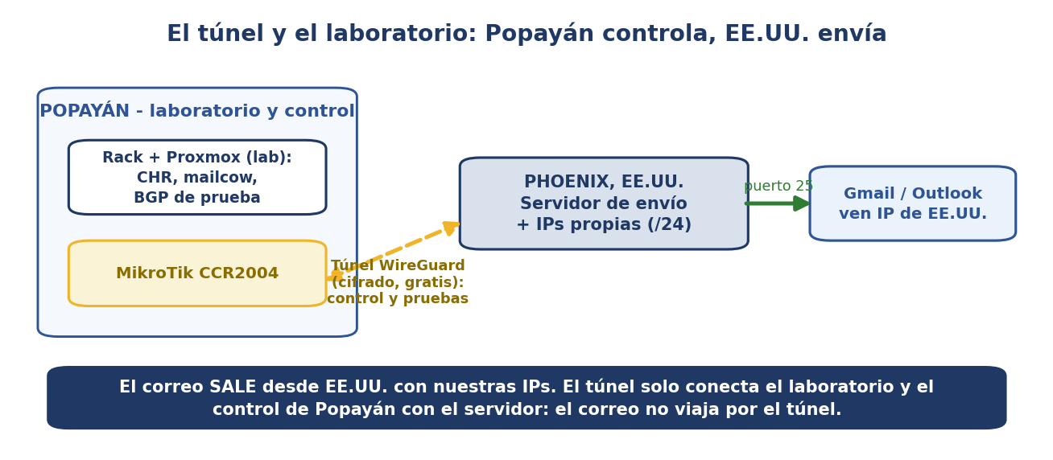
Figura: el túnel conecta el laboratorio y el control de Popayán con el servidor de envío de EE.UU.; el correo sale desde EE.UU.
11.1. Qué es el túnel y cómo se monta
Qué es. Tenemos dos sedes —una en Popayán y otra en Phoenix— unidas solo por internet público. El túnel es un canal privado y cifrado entre las dos: todo lo que circula por él viaja dentro de un ‘sobre sellado’ que solo nuestros dos extremos pueden abrir. La imagen exacta es la de un corredor privado tendido a través de un edificio público: atraviesa un espacio que usa mucha gente, pero solo nosotros entramos y solo nosotros vemos lo que llevamos. Sin ese canal, cualquier equipo en el camino podría leer las órdenes que le damos al servidor de EE.UU.; con él, ese tráfico queda invisible e inalterable para terceros.
Por qué WireGuard. Para construir ese canal usamos WireGuard, el estándar de cifrado de túneles más moderno (incorporado al núcleo de Linux desde 2020 y a los equipos MikroTik desde RouterOS 7). Es veloz, criptográficamente sólido y —lo decisivo para nosotros— gratuito y ya viene integrado tanto en el MikroTik que tenemos como en cualquier servidor Linux. No hay licencias ni cuotas que pagar.
Qué hace falta (y por qué no se ‘compra’). El túnel no es un producto que se adquiera: es una configuración. Solo se necesitan los dos extremos que ya están en el plan —el MikroTik de Popayán y el servidor de EE.UU.— y un par de claves criptográficas en cada lado (una pública y una privada, como una cerradura y su llave). Costo del software: USD 0. Tiempo de montaje: una o dos horas para quien domina la herramienta.
Lo esencial. En el diseño que recomiendo, el correo NO viaja por el túnel. El correo sale del servidor de EE.UU. directo a internet, con nuestras propias IPs. El túnel cumple una sola función: que Popayán —el laboratorio y el centro de control— pueda operar y supervisar el servidor de EE.UU. de forma segura. Separar las dos cosas (el control por el túnel, el envío directo desde EE.UU.) es lo que mantiene la operación limpia y robusta.
11.2. El laboratorio en Colombia: qué se monta y para qué sirve
Con el equipo que ya tenemos —el rack con Proxmox y el MikroTik— montamos un taller completo donde se ensaya TODO antes de tocar una sola IP de producción. Todas las herramientas son de uso libre y sin costo:
Herramienta | Qué es y para qué sirve
Proxmox + MikroTik virtual (CHR) | CHR (Cloud Hosted Router) es el MikroTik en versión virtual: el mismo sistema del router real, pero dentro de Proxmox. Sirve para ensayar el túnel, el BGP y el firewall sin tocar el equipo de verdad.
Containerlab + FRR | Arma la topología completa Popayán-Phoenix con ‘routers’ virtuales en segundos, para practicar el anuncio de nuestro /24 antes de hacerlo en serio.
dn42 | Una ‘internet de práctica’ donde se hace BGP real con voluntarios. Es el ensayo general antes de anunciar nuestras IPs de verdad.
mailcow + Mailpit | mailcow es el servidor de correo de prueba. Mailpit atrapa los correos de prueba y los muestra en pantalla, sin enviarlos a nadie real.
mail-tester + MXToolbox | mail-tester da una nota de 1 a 10 de qué tan bien llegaría el correo; MXToolbox revisa la configuración DNS y las listas negras. Gratis y web.

Qué NO se puede probar desde Colombia: el envío real final por el puerto 25, porque nuestra IP es colombiana y el proveedor de internet local casi con certeza lo bloquea. Ese último eslabón se valida con un VPS pequeño en EE.UU. (~USD 5-15/mes en RackNerd, Hostwinds o IOFLOOD, confirmando de antemano que abren el puerto 25). Todo lo demás se practica en Popayán. Costo del laboratorio: prácticamente USD 0, porque el hardware ya es nuestro.
11.3. La opción de enviar desde Colombia con IPs de EE.UU. (honesto)
Conviene aclarar una variante, por honestidad: dejar el servidor de envío en el rack de Popayán y, a través del túnel, lograr que el correo salga al mundo con una IP de Phoenix. Técnicamente es posible: un nodo en EE.UU. tiene nuestro /24; el correo viaja cifrado por el túnel hasta ese nodo, y desde allí el nodo abre la conexión final con su propia IP de Phoenix. No se manipula el correo: para quien lo recibe, el mensaje sencillamente proviene de Phoenix.
El problema, dicho claro: esta variante mete la electricidad y el internet de Colombia dentro de la ruta crítica del envío. Si se cae el enlace de Popayán, el envío se detiene aunque el nodo de Phoenix funcione a la perfección: es lo que se llama un ‘punto único de falla’. Sirve para el laboratorio o como etapa de transición, pero para producción a escala lo correcto es que el servidor de envío esté físicamente en EE.UU.

12. Riesgos y plan B
Para entrar con los ojos abiertos, estos son los tres riesgos reales y cómo los cubrimos:
Riesgo | Qué pasaría | Plan B / mitigación
Se quema la reputación del /24 (caemos en lista negra) | El envío deja de llegar; recuperarse toma semanas de re-calentamiento | Calentar despacio y con listas limpias; tener una segunda vía (Amazon SES) lista para redirigir a los clientes en pocas horas mientras se reconstruye
El proveedor (Hivelocity) nos suspende durante el calentamiento | Se interrumpe el envío desde el servidor alquilado | Confirmar la política por escrito antes de pagar; al ser dueños del /24, movemos las IPs a otro proveedor sin perder reputación
El bloque /24 comprado resulta tener mal historial | Arranca ‘sucio’ y entrega mal | Verificar el bloque en Spamhaus y demás ANTES de pagar; comprar vía broker con garantía de ‘clean’; descartar cualquier bloque dudoso

También hay un riesgo operativo: hoy el conocimiento del stack está concentrado en muy pocas personas (lo que se llama ‘bus factor’). Distribuir ese conocimiento —que más de una persona domine el stack completo— reduce el riesgo; cómo se reparte y entre quiénes es una decisión que les corresponde a ustedes.

13. El plan de arranque, en orden
Este es el orden en que propongo arrancar. Aclaro algo importante: la asignación de responsables —quién lleva cada paso— la definen ustedes, no es una decisión mía; por eso aquí no asigno nombres, sino que detallo qué exige cada paso y qué tipo de perfil necesita, para que esa decisión sea más fácil de tomar.
1. ARIN (trámite administrativo). Crear la organización bajo la LLC, firmar el RSA y solicitar el ASN. Es gestión en línea y requiere la firma de un representante de la LLC; 1-2 semanas, ~USD 325 el primer año.
2. IPs (compra con un broker). Cotizar el /24 con un broker y comprarlo (verificando que venga limpio). En paralelo, arrendar un /24 para no perder tiempo y empezar a calentar.
3. Servidor (contratación). Alquilar el dedicado en Phoenix con Hivelocity. Antes de pagar, confirmar por escrito: puerto 25 abierto, que aceptan BYOIP, y que su política admite cold email B2B con baja.
4. Red dedicada (perfil de redes + soporte del datacenter). Crear el ROA, delegar el DNS inverso, enviar la LOA y dejar la sesión BGP activa. 24-48 horas y las IPs quedan operativas.
5. Dominios (registro y gestión). Registrar los dominios de envío bajo la LLC en Porkbun/NameSilo, con candado y auto-renovación.
6. Configurar y calentar (perfil técnico de correo). Montar SPF, DKIM, DMARC y el PTR de cada IP, e iniciar el calentamiento con la lista real, bien segmentada.
7. Lo propio, en paralelo (más adelante). Comprar el servidor y montarlo en phoenixNAP; una vez probado, mover las IPs y quedar 100% sobre hardware propio.
En resumen: con una inversión de USD 13.000-19.000 el primer año (la mayor parte es el /24, un activo) y de cuatro a ocho semanas de trabajo más el calentamiento, pasamos de depender de proveedores que pueden suspendernos a una infraestructura completamente nuestra. La decisión que necesita aprobación hoy es iniciar ARIN y la compra del /24; el resto se encadena después.

14. Anexo: proveedores y desglose de costos
Para contratar el servidor (con IPs propias y puerto 25):
- Hivelocity: permite anunciar nuestras IPs por BGP y abre puerto 25 en dedicados. ~USD 150-350/mes.
- Datacenter para el hardware propio en Phoenix: phoenixNAP (40+ carriers, permite BGP propio, tolerante con email en colocation).
- VPS de pruebas con puerto 25: RackNerd, Hostwinds, IOFLOOD (confirmar el puerto 25 por escrito).
- Brokers para comprar el /24: IPv4.Global, Hilco Streambank, o el mercado de transferencias de ARIN.
Desglose de ARIN (tarifas 2026, verificadas):
- Alta de la organización: USD 50 (una vez). Cuota anual (cubre /24 + ASN): USD 275. Transferencia del /24: USD 187,50 (comprador) + USD 500 (vendedor, suele ir en el precio). Bloque /24 limpio: USD 9.000-15.000 (~USD 35-58 por IP).
Fuentes (de aquí salen los números; sirven para verificar al momento de contratar):
ARIN - tarifas 2026: https://www.arin.net/resources/fees/fee_schedule/
ARIN - RPKI / ROA: https://www.arin.net/resources/manage/rpki/roas/
MANRS - seguridad de ruteo: https://manrs.org/netops/network-operator-actions/
phoenixNAP - datacenter en Phoenix: https://phoenixnap.com/colocation/phoenix
Hivelocity - dedicados con BYOIP: https://www.hivelocity.net/dedicated-servers/
Precio del tránsito IP en EE.UU.: https://shifthosting.com/blog/article/how-much-does-ip-transit-cost-a-complete-guide-to-ip-transit-price-and-billing-models
Precio de bloques IPv4 en el mercado: https://www.ipxo.com/blog/ipv4-price-history/
Números 2025-2026, verificados contra ARIN, MANRS y fuentes de mercado. Los montos aproximados deben confirmarse con cotización al momento de contratar. El detalle de fondo está en el informe maestro.

